来园活动
今天是9月2日。今天来园21人，李文浩缺勤。
午餐情况：今天午餐吃的是三鲜烩面、牛骨罗宋汤。
耿旻熙汤里的肉没吃完，其他幼儿饭、菜和汤都吃完。
午睡情况：今天全班幼儿都在12:50前入睡，其中王子安、刘子妍、赵敏含午睡较迟。

区域游戏：
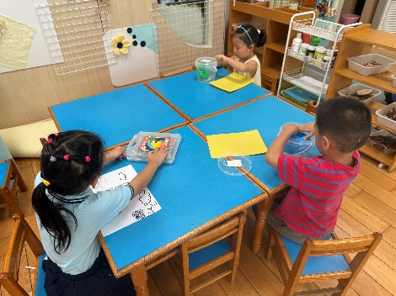  美工区 | 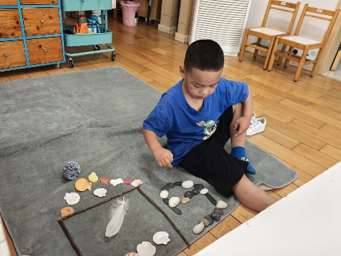  美工区 | 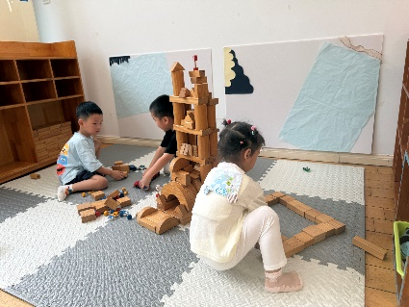  地面建构区
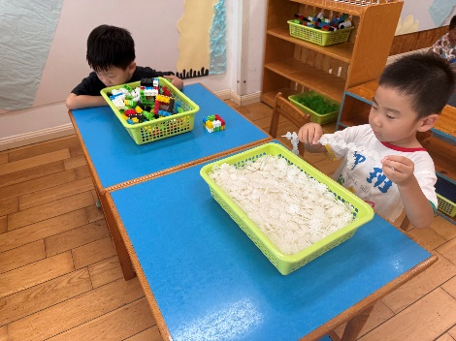  桌面建构区 | 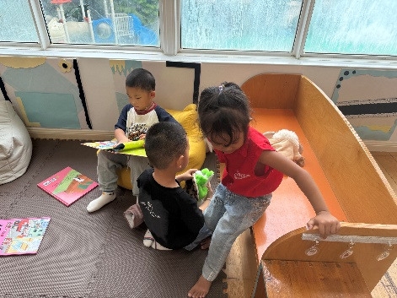  图书区 | 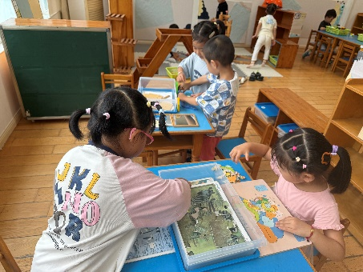  科探区
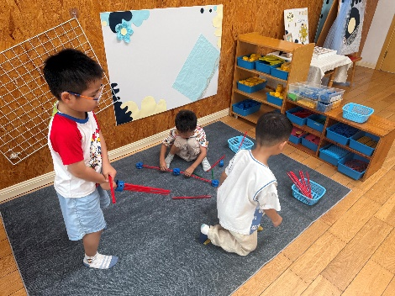  万能工匠区 | 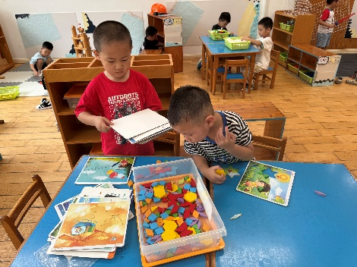  益智区

集体活动： 社会：我升中班了
这是一节社会活动，快乐的暑假生活很快结束了，孩子们又来到了熟悉的幼儿园，本次活动以交流、讨论的方式，引导幼儿发现升入中班后的变化，让幼儿能够感受到自己长大了，并能够很快的适应新环境，更好的执行常规，从而也激发幼儿作为中班小朋友的自豪感。

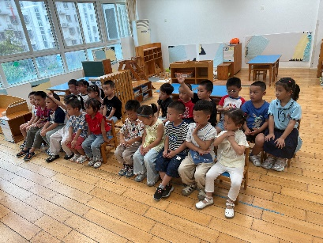
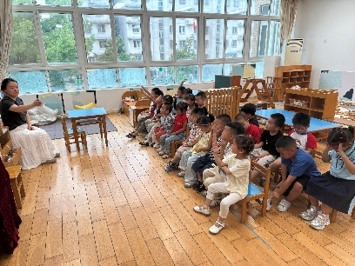
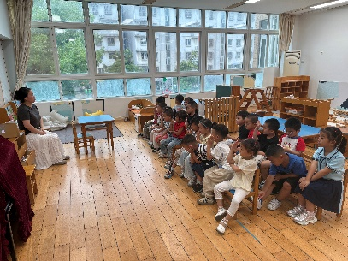
能用较清晰的语句大胆地讲述自己长大的表现的幼儿有胡凯元、耿旻熙、郑成鑫、严铭轩、刘子妍、赵敏含、张伊伊、徐钥媛。
知道自己长大了，是中班小朋友了，有做中班小朋友的自豪感的幼儿王子安、李安妍、杨一安、万佳熹、马蓓蓓、黄煜棋、王思宸、徐建航、陈嘉洛、郑又嘉、胡述年、蒋致远、张铭宇、胡凯元、耿旻熙、郑成鑫、严铭轩、刘子妍、赵敏含、张伊伊、徐钥媛。

户外活动情况：
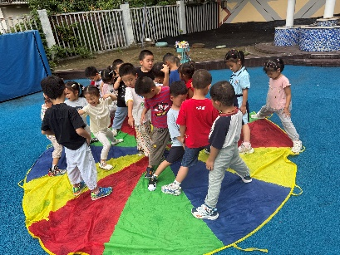
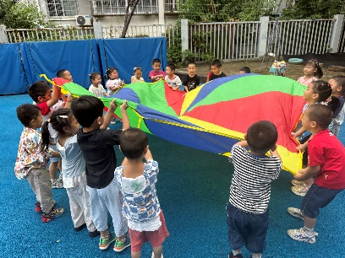
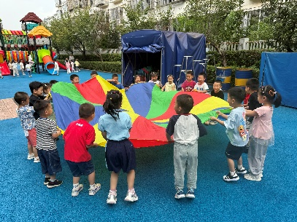
今天户外活动，我们班玩了太阳伞，孩子们双手拉着太阳伞并能一边抖动一边移动位置，玩得特别开心，中途我们提醒幼儿喝水和休息。

家园合作：
1.动态上的照片，仅作为老师观察时的随拍，并不是所有孩子的照片都会呈现。
2. 1️⃣我们班的入园时间为：8:10—8:15，延时班放学时间为4: 40——4:45，不上延时班的是3:35。本学期的延时班从明天开始，由于之前大家都是全班上的因此本次就不做另外统计，如果大家有不参加的请私聊我哦～请大家告知家里接送孩子的家长准时来接。
🔺另外请大家提醒接送孩子的家长在规定时间内有序排队、不拥挤、不插队，树立良好的榜样，感谢大家的配合！

